Об утверждении схемы пастбищеоборотов по Майскому району на основании геоботанического обследования пастбищ
Постановление акимата Майского района Павлодарской области от 26 февраля 2019 года № 49/2. Зарегистрировано Департаментом юстиции Павлодарской области 13 марта 2019 года № 6269
Сноска. Наименование - в редакции постановления акимата Майского района Павлодарской области от 05.07.2019 № 177/7 (вводится в действие по истечении десяти календарных дней после дня первого официального опубликования).
В соответствии с подпунктом 10) пункта 1 статьи 31 Закона Республики Казахстан от 23 января 2001 года "О местном государственном управлении и самоуправлении в Республике Казахстан" и подпунктом 3 пункта 1 статьи 9 Закона Республики Казахстан от 20 февраля 2017 года "О пастбищах", акимат Майского района ПОСТАНОВЛЯЕТ:
1. Утвердить схему пастбищеоборотов по Майскому району на основании геоботанического обследования пастбищ согласно приложению к настоящему постановлению.
2. Контроль за исполнением настоящего постановления оставляю за собой.
3. Настоящее постановление вводится в действие по истечении десяти календарных дней после дня его первого официального опубликования.
Исполняющий обязанности
акима района | Т. Сарин
Приложение
к постановлению акимата
Майского района от "26"
февраля 2019 года № 49/2
Схема пастбищеоборотов по Майскому району
на основании геоботанического обследования пастбищ
Сноска. Приложение - в редакции постановления акимата Майского района Павлодарской области от 05.07.2019 № 177/7 (вводится в действие по истечении десяти календарных дней после дня первого официального опубликования).

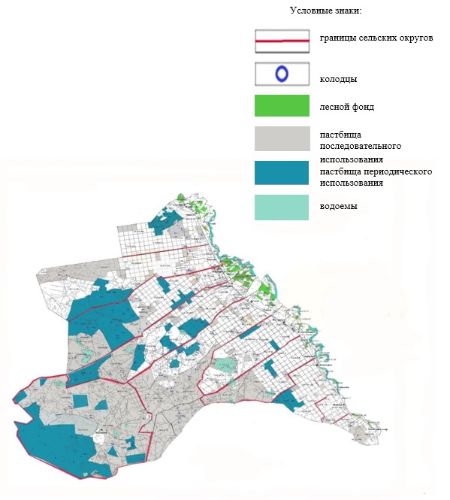

© 2012. РГП на ПХВ «Институт законодательства и правовой информации Республики Казахстан» Министерства юстиции Республики Казахстан

